Анализ проведенного социологического опроса на тему:
«Три ступени, ведущие вниз: алкоголь, курение, наркомания»
Дата проведения: 1-10 ноября 2012 года
Участники: 30 респондентов-юношество (14-24 лет), взрослое население (25-45 лет)
Место проведения мониторинга: МБУК «Общедоступная универсальная библиотека» ЗАТО Видяево
В рамках Месячника антиалкогольной пропаганды МБУК ОУБ ЗАТО Видяево проводила опрос среди населения: «Три ступени, ведущие вниз: алкоголизм, курение, наркомания».
Целью данного опроса являлось изучение мнений об отношении к проблеме злоупотребления алкоголем, курением и наркотическими средствами.
Всего в опросе приняли участие 30 респондентов.
Опрошенным было предложено 9 вопросов с несколькими вариантами ответов:
1)Наиболее опасный фактор угрожающий здоровью молодежи – это…
40%(17 чел.) - респондентов ответили, что наиболее острой проблемой считают наркотизацию; 30% (13 чел.) - алкоголизм; 16% (7 чел) - распространение табачной зависимости и 14 % (6 чел.) психические стрессы.
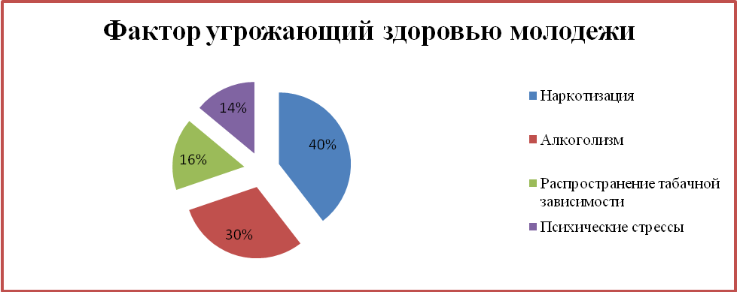

2)Достаточно ли вы информированы по проблеме наркомании, опасности употребления наркотиков, токсинов и психоактивных веществ, а также зависимости от них.
90% (27 чел.) - опрошенных ответили, что достаточно и лишь 10 % (3 чел.) ответили недостаточно.
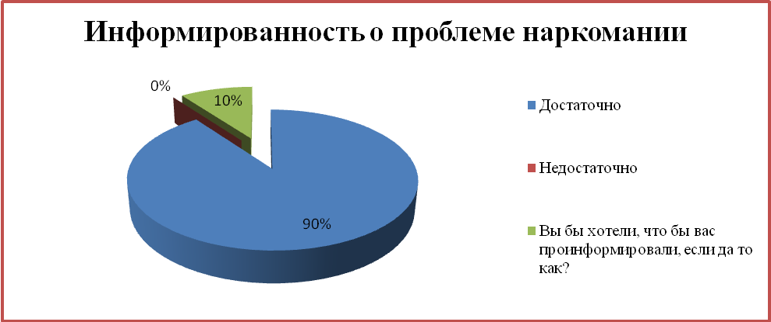
3)Наиболее достоверный источник для получения знаний о проблеме наркомании для вас это:
40% (12 чел.) - ответили, что это врач, медицинский работник;
33% (10 чел.) - выбрали ответ: «человек, испытавший на себе действие наркотиков»;
для 20 % (6 чел.) - это средства массовой информации, для 7% (2 чел.) - книга.
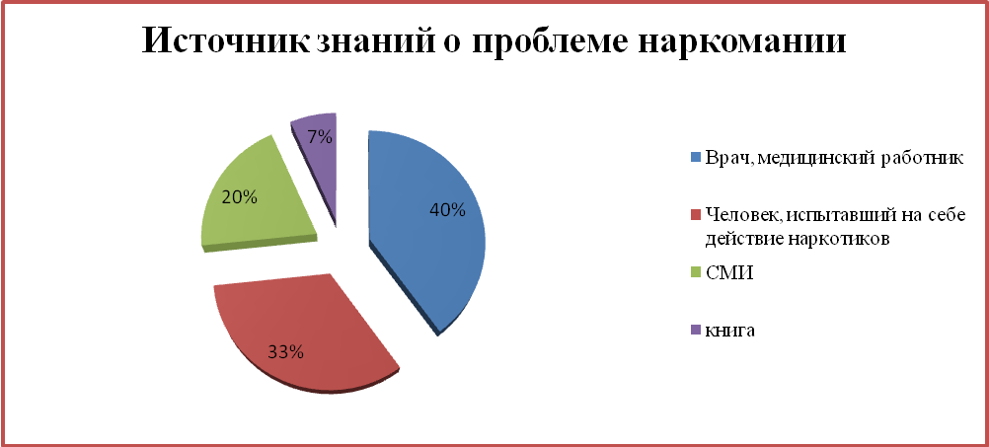

4)Какую, из общественных и конкретно молодежных проблем, считаете основной причиной возникновения наркомании?
40% (12 чел.) опрошенных считают, основной причиной возникновения наркомании - это недостатки организации детско-юношеского досуга и специализированных культурных и спортивных мероприятий для молодежи; а еще 40 % (12 чел.) респондентов считают, что бы предотвратить проблему наркотизации надо больше внимания уделять детям в семье; для 13% (4 чел.) опрошенных, основной причиной являются социальные проблемы молодежи и лишь 7 % (2 чел.) придерживаются мнения, что причиной является несовершенство отечественного законодательства.

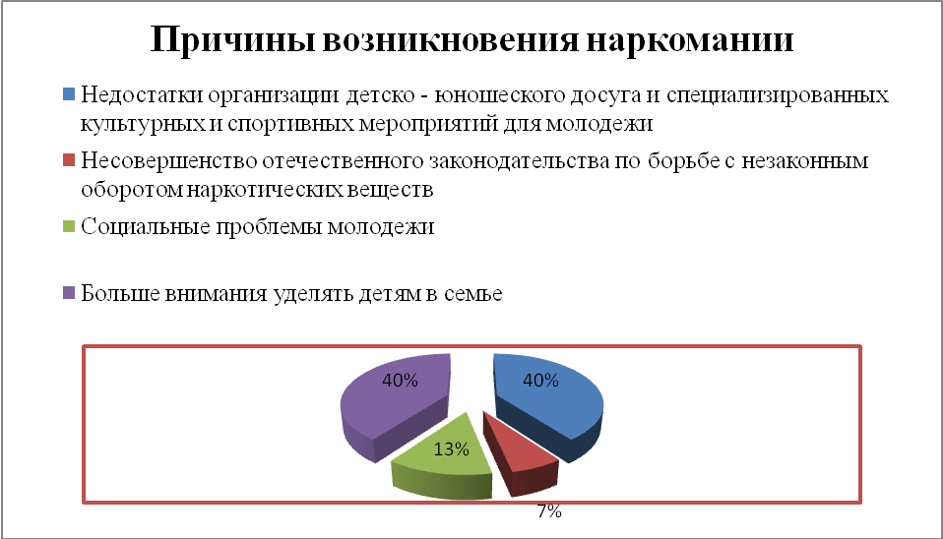
5)Считаете ли вы, что нужно ужесточить меры наказания в отношении людей, которые распространяют наркотики?
В этом вопросе все респонденты сошлись во мнении, что нужно ужесточить меры наказания для лиц распространяющих наркотики.
6) Считаете ли вы, что курение родителей, в дальнейшем приводит к курению их детей?
93 % (28 чел.) - считают и 7% (2 чел.) - не считают, что курение родителей в дальнейшем не приводит к курению их детей.
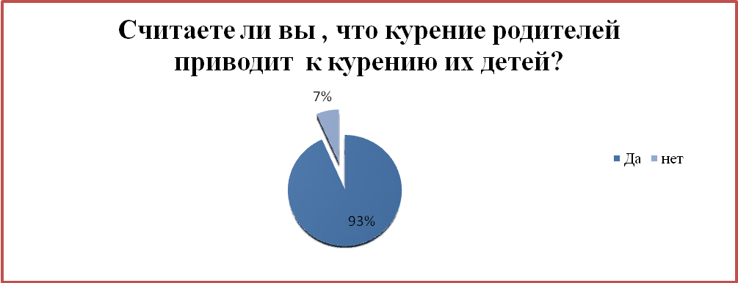
7)Мерой профилактики в борьбе с вредными привычками является…
37% (11 чел.) - респондентов считают, что мерой профилактики в борьбе с вредными привычками является занятие спортом;
23% (7 чел.) - показ различных промоушен роликов на данную тему, распространения среди населения статистической информации различного характера, просвещение о последствиях, к которым может привести употребление алкоголя;
20 % (6 чел.) - беседы о вреде никотина;
20% (6 чел.) - игры, отдых на свежем воздухе, прогулки.
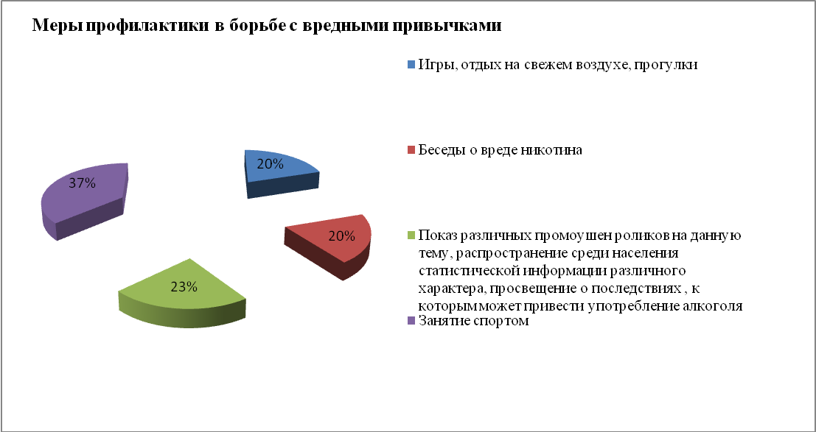

8)Является ли трезвость родителей обязательным условием трезвости ваши детей.
100% (30 чел.) опрошенных ответили да.
9) Какие причины, по вашему мнению, побуждают подростков употреблять спиртные напитки?
33% (14 чел.) - считают это любопытство
29%(12 чел.) - просто не знают чем занять себя в свободное время
17% (7 чел.) - не развиты здоровые интересы, нет целей в жизни
14% (6 чел.) - было неудобно отказаться
7% (3 чел.) - просто так без всякой причины
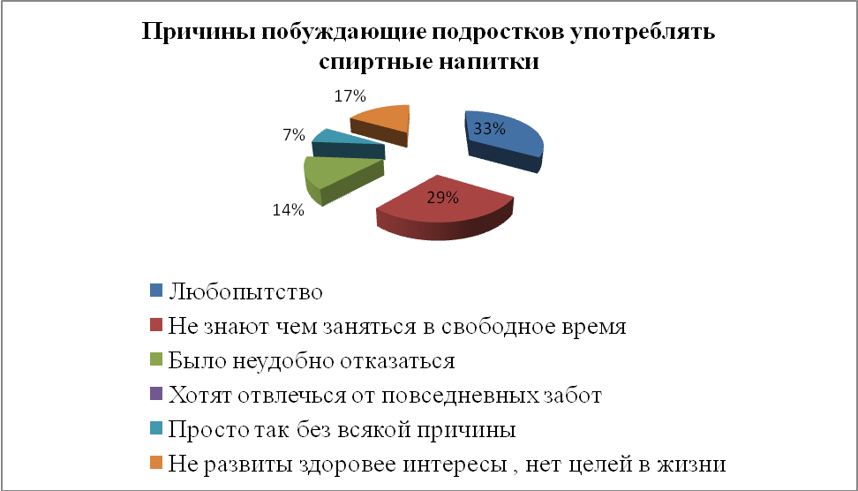
Проблема наркомании, согласно опросу, волнует людей больше, чем проблема курения и алкоголя. По мнению опрошенных, основной причиной развития данной проблемы является, недостатки организации детско- юношеского досуга и невнимательное отношение родителей к своим детям. Несмотря на то, что самой острой проблемой является наркомания, не стоит забывать и о проблеме курения и алкоголизма. Как показывает опрос, на первом месте по борьбе с вредными привычками стоит занятие спортом, второе место занимает просмотр различных промоушен- роликов на данную тему, а третье место разделили между собой беседы о вреде никотина и занятия на свежем воздухе.

